**PLANINSKI KROŽEK**

vabi v **soboto, 1. 2. 2025, na planinski pohod**

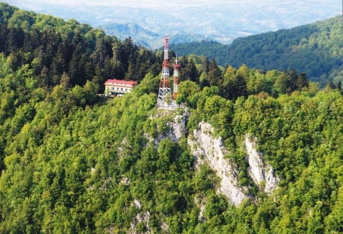 na **RAVNO GORO** (694m).

**PRIMERNOST**: od 1.razreda naprej, za starše, sorodnik in znance

**ZAHTEVNOST**: lahka označena pot

**URNIK POHODA**: Pohodniki se zberemo ob **8.30** uri pred pred **šolo Sela**, ob **9.00** pred trgovino **Špar na Vidmu** in ob **9.10** pred **OŠ Leskovec.**  Z avtobusom se bomo nato odpeljali do Cvetlina ali Trakoščana, kjer bomo parkirali. Vrnitev je predvidena okrog 17. ure.

Za smer pohoda oziroma vzpona se bomo odločili glede na vremenske razmere. Od parkirišča se bomo podali po asfaltni cesti, ki preide na kolovoz in nato na markirano planinsko pot mimo zadnjih hiš, ki nas najprej pripelje do znamenitega križa in razgledne točke, nato pa po pol ure strmega vzpona do koče Pusti Duh. Pot bomo nadaljevali proti stolpu in Filičevemu domu, kjer si bomo vzeli daljši postanek za malico.

Z vrha je lep razgled proti severu na Haloze, Ptujsko polje, Pohorje in Kamniško-Savinjske Alpe ter proti vzhodu, kjer razgled seže vse do Madžarske .

Hrana in pijača iz nahrbtnika, možnost toplega obroka na Filičevemu domu.

**ČAS HOJE:**  V eno smer približno 2 uri.

**KAJ POTREBUJEMO ZA IZLET:**

* primerno **obutev** (planinski čevlji)
* **oblačila** prilagojena vremenskim razmeram,
* **nahrbtnik, hrano in pijačo** (možnost obroka tudi na planinski koči)
* dobro voljo in nekaj kondicije,
* **dnevnik Mladega planinca** ali **Cici planinec** (za zbiranje žigov, če še ga nimaš, ga dobiš ob plačani članarini)
* ***OBVEZNO: osebni dokument za prestop meje***

🡪 Naših izletov se lahko udeležite samo s **plačano letno članarino PD Naveza (za otroke 9€).**

🡪 Izlet vodijo vodniki PZS in PD Naveze z mentoricami

**CENA PREVOZA: 16 € (v primeru 50 udeležencev bo 10 € - dobite 6 € vrnjeno)**

**--------------------------------------------------------------------------------------**

**PRIJAVNICA ZA PLANINSKI IZLET** (**PRIJAVNICO in DENAR** oddaj **do ponedeljka, 27.1. 2025**)

S podpisom potrjujem, da se bo moj otrok ____________________________________, učenec/učenka _______. razreda udeležil planinskega pohoda na Ravno goro, ki bo potekal v soboto, **1. 2. 2025**, v okviru planinskega krožka Zavoda OŠ Videm in Planinskega društva Naveza. *Osnovnošolski otroci se lahko izleta udeležijo samo s* ***plačano letno članarino*** *PZS oz. PD Naveza* ***(9€ - velja od******januarja 2025 do konca januarja 2026****), v okviru katere so na pohodnih zavarovani. Ostali družinski člani plačajo samo prevoz.*

*Na* **izlet** **dodatno prijavljam še**: ____________________________________________________

Telefonska št. staršev: _______________________________ Podpis starša:________________________

*Za prijavo šteje oddan denar in prijavnica; izleta po plačilu zadnjih 5 dni pred izletom ni možno odjaviti*

*\* V primeru neugodnih vremenskih razmer, premajhnega števila prijavljenih se lahko izlet prestavi ali odpove. Prijavnic z lastnim prevozom ne sprejemamo do zapolnitve vseh sedežev na avtobusu.*